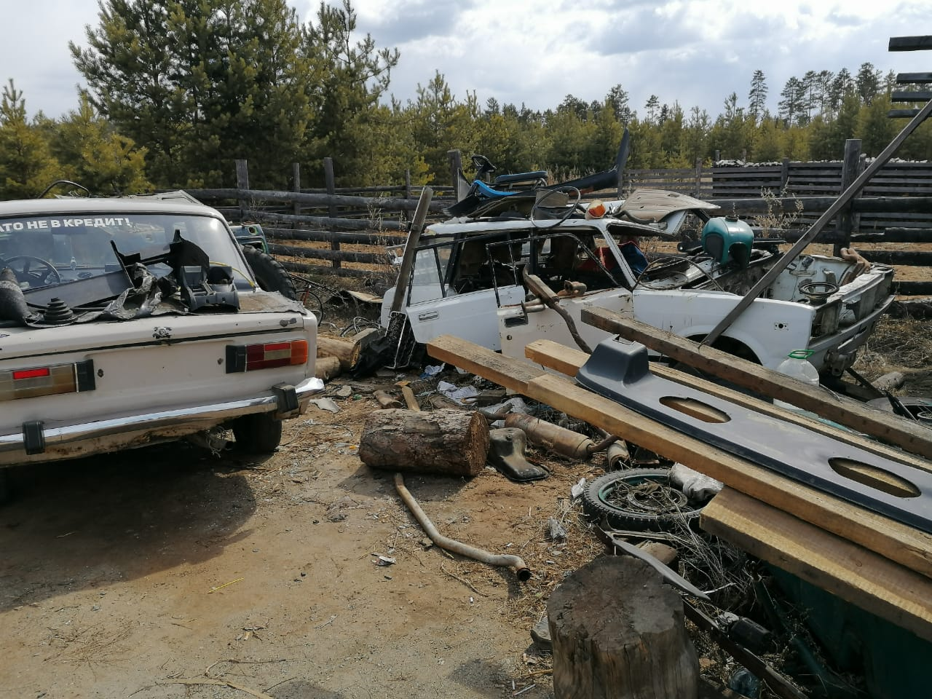

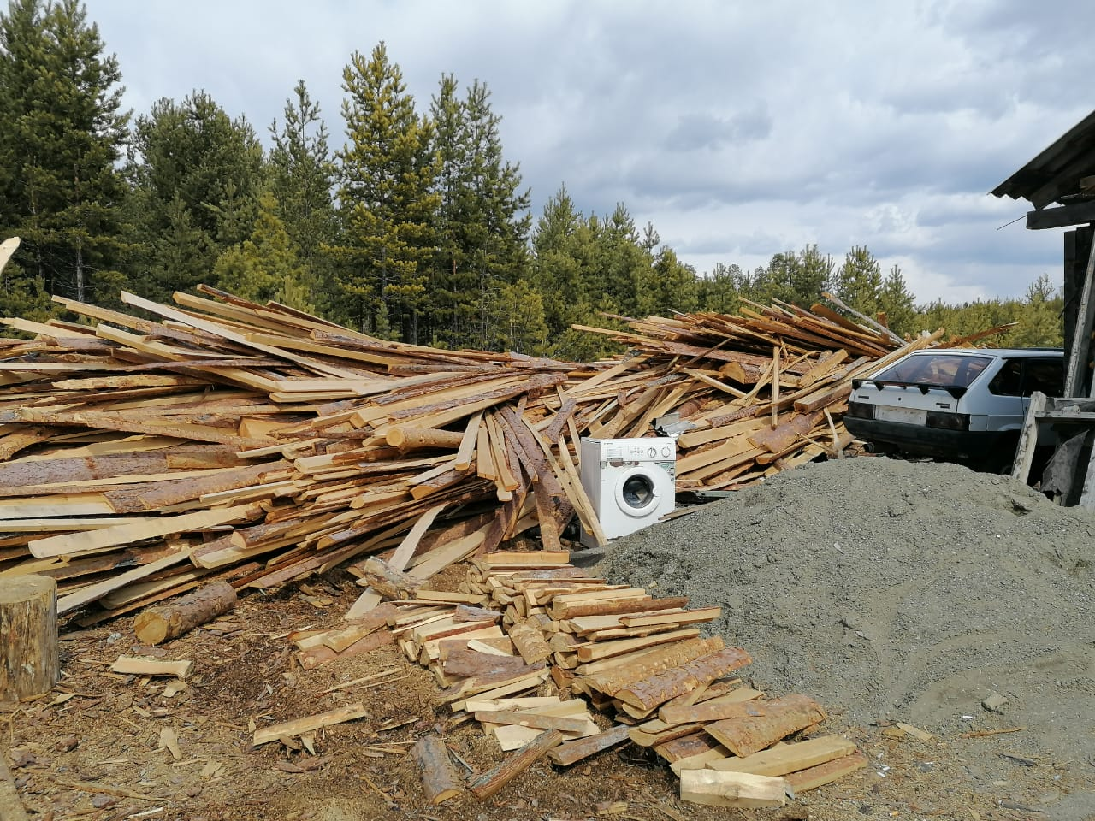



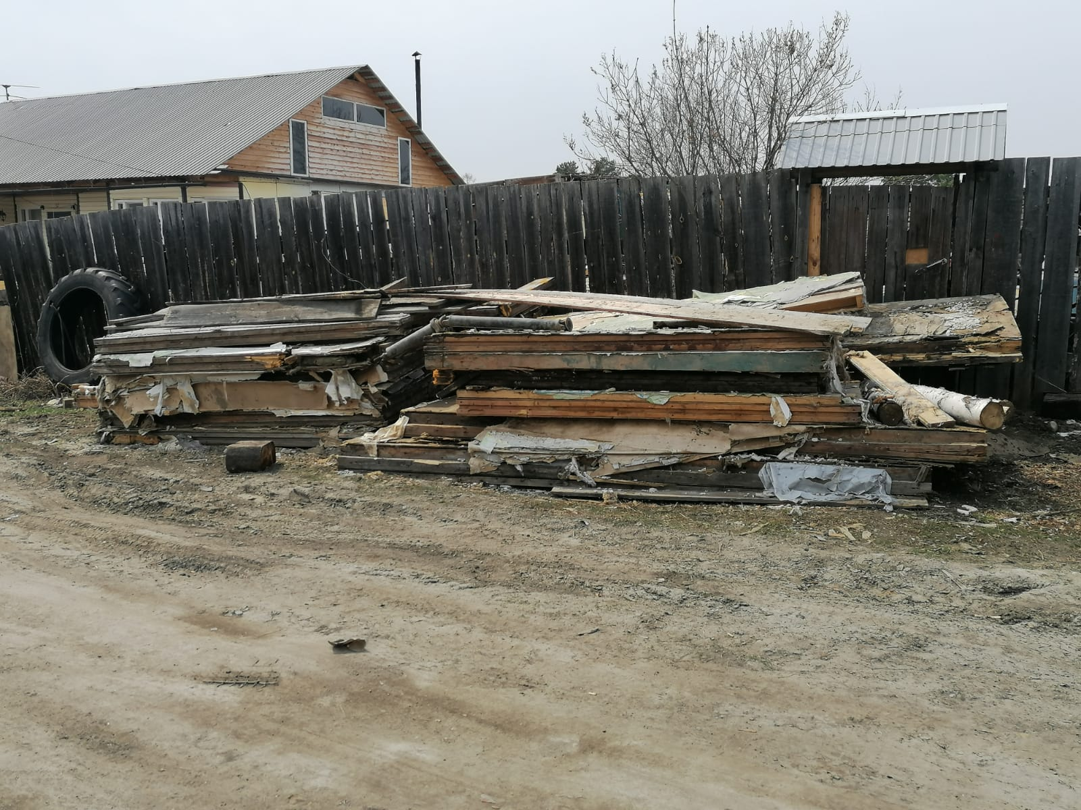

**ОБ ОТВЕТСТВЕННОСТИ ЗА НАРУШЕНИЕ СРОКОВ ПРОВЕДЕНИЯ РАБОТ ПО УБОРКЕ ТЕРРИТОРИИ!!!**

В соответствии со статьей 33 Нарушение сроков проведения работ по уборке территории, Закона Республики Бурятия «об административных правонарушениях» № 2003-IV от 05.05.2011г. влечет наложение **административного штрафа на граждан в размере от четырех тысяч до пяти тысяч рублей**, должностных лиц - от десяти тысяч до пятнадцати тысяч рублей; на юридических лиц - от шестидесяти тысяч до ста десяти тысяч рублей.

**ОБ ОТВЕТСТВЕННОСТИ ЗА РАЗМЕЩЕНИЕ, ХРАНЕНИЕ ГРУНТА,ТАРЫ, СНЕГА В НЕУСТАНОВЛЕННЫХ МЕСТАХ, А ТАК ЖЕ СКЛАДИРОВАНИЕ В МЕСТАХ ОБЩЕГО ПОЛЬЗОВАНИЯ, НА ПРИДОМОВОЙ ТЕРРИТОРИИ ИНДИВИДУАЛЬНОЙ И МНОГОКВАРТИРНОЙ ЖИЛИЩНОЙ ЗАСТРОЙКИ!!!**

**В соответствии с частью 1 статьи 36** Закона Республики Бурятия «об административных правонарушениях» № 2003-IV от 05.05.2011г. Размещение и (или) хранение грунта, тары, снега вне территорий магазинов, павильонов, киосков и иных функционально предназначенных для этого мест влечет наложение **административного штрафа на граждан в размере от трех тысяч до пяти тысяч рублей**; на должностных лиц - от десяти тысяч до пятнадцати тысяч рублей; на юридических лиц - от шестидесяти тысяч рублей до ста десяти тысяч рублей.

**ВЫЖИГАНИЕ СУХОЙ РАСТИТЕЛЬНОСТИ И МУСОРА ЗАПРЕЩЕНО!**

**В соответствии с частью 2 статьи 36** Закона Республики Бурятия «об административных правонарушениях» № 2003-IV от 05.05.2011г. Складирование в местах общего пользования, на придомовой территории индивидуальной и многоквартирной жилищной застройки строительных отходов, металлолома, разукомплектованного транспорта, техники, механизмов, песка, шлака, камня, строительных материалов, отходов лесопиления, дров и других видов топлива, удобрений, влечет наложение **административного штрафа на граждан в размере от двух тысяч до пяти тысяч рублей;** на должностных лиц - от пяти тысяч до десяти тысяч рублей; на юридических лиц - от пятидесяти тысяч рублей до ста тысяч рублей.